2008年全国大学生信息安全竞赛

LINUX进程行为监控系统
用户手册

2008年 8月
2cm
xx-000-xxx00-1.0.0 年.月.日
(文档控制编号 宋体居中 五号字)
2cm

目 录

1引言 1
1.1编写目的 1
1.2运行环境 2
2．编译安装 2
3．直接安装(没有编译环境时) 2
4．运行程序 3
4.1程序界面 3
4.2 程序控制按钮 4
5．卸载程序 5

1引言

1.1编写目的
介绍程序基本使用功能，以及安装、操作过程，方便普通用户操作。

1.2运行环境
硬件: Interl P4 1GHz 256MB内存或更高
操作系统: Linux kernel 2.6.* 的各种分发版本
软件库: QT4（C++的一种跨平台的图形库）, GCC 4.1.2

2．编译安装
1.确保满足编译环境，进入“终端”界面，解压程序压缩包，生成mytrace目录
# unzip mytrace.zip
2进入mytrace/src子目录，输入make指令，即可编译生成可执行文件
# cd mytrace/src
# make
3.安装程序
# make install

3．直接安装(没有编译环境时)
1.解压程序压缩包，生成mytrace目录
# unzip mytrace.zip
2进入mytrace/bin子目录，执行./INSTALL安装脚本，直接拷贝已有的可执行文件进行安装
# cd mytrace/src
#./INSTALL

4．运行程序
1.超级用户下，在终端下直接执行mytrace即可启动程序
# mytrace

4.1程序界面

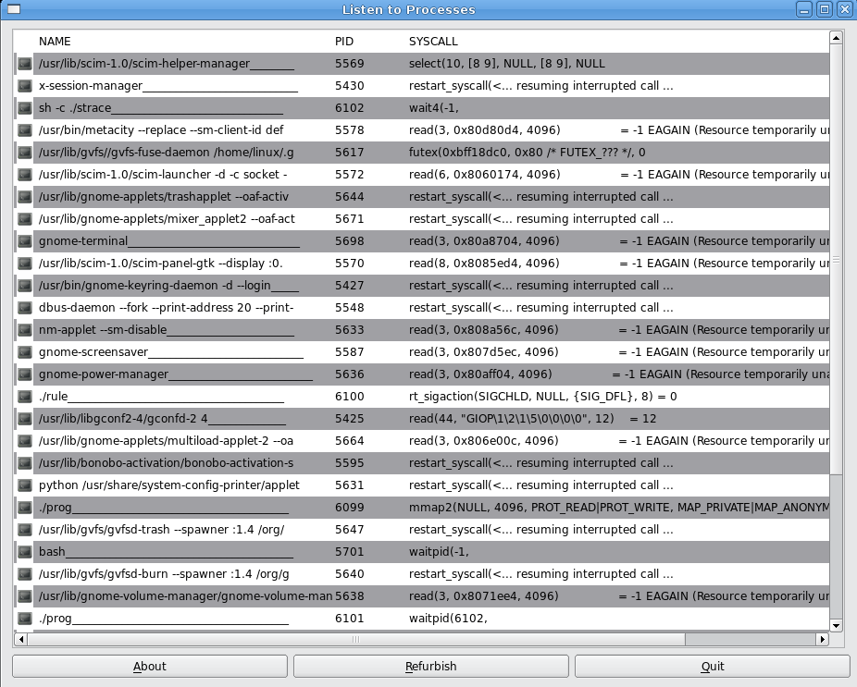
程序图形界面

图形界面信息面板显示进程名、进程PID、进程当前调用系统调用等信息。

4.2 程序控制按钮
程序控制按钮有关于信息按钮、刷新面板信息按钮、退出程序按钮。
程序控制按钮

1）关于信息按钮用来输出程序开发运行环境相关信息，具体内容如下：
This project is on Linux+QT4 platform, which was used for listen of processes on system. It is written for KDE envirenment. This software is released under GPL lisence, for more details about the license, please see the content of file COPYING.
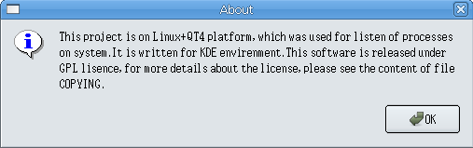

2）刷新面板信息按钮
刷新面板信息按钮：程序每隔3000毫秒刷新一次进程实时信息，也可通过此按钮手动即时更新。
3）退出程序按钮：点击释放系统资源、结束相关进程、退出整个程序.
4）面板滚动条：当面板内信息超过面板默认大小范围时自动出现，方便用户查看信息。

5．卸载程序
1.进入mytrace/src子目录
# cd mytrace/src
2.通过make命令卸载程序，清除系统中的安装文件
# make uninstall

